高英高級工商職業學校辦理102學年度活動成果

活動名稱 | 102學年度電機科辦理專題製作期中實務研習
主辦單位 | 電機科 | 活動地點 | 本校PLC機電整合工場
活動日期 | 103年 03月 14日，10:00~13:50，共3小時 |  | 參加人數 | 教師：6名  學生：108名
活動內容 | 1.增進教師專題製作相關技能及知識，以利運用在往後課堂教學上。  2.教授指導學生專題方向，讓學生的專題能更符合專題製作目的。
活動摘要 | 高英重視學生品德教育，積極培育學生的技職能力，治學嚴謹。在專業的職能上的提升，更是從老師做起，精益求精地將更好的技術傳授予學生。  本校於103年04月01日，舉辦「102學年度電機科專題製作期中實務研習」活動，參與對象為電機科師生。本活動主要目的：  ㄧ、報告專題製作的流程  內容包含：  1、準備階段(尋找組員、確定主題、蒐集資料、撰寫計畫書)  2、實施階段(研究方法、掌握進度、歷程記錄、分工合作)  3、呈現階段(進行撰寫專題報告、口頭簡報)  二、成員選擇與主題選定原則  1、充分與指導老師進行溝通  2、配合自己的先備知識與專業能力  3、主題範圍不宜太過深奧與廣泛  4、主題應切合實際  三、大專教授指導各組專題  1、同學展現成品與說明專題製作的概念  2、教授針對各自專業給予同學更佳的想法  3、同學就自己的專題與教授做溝通與討論

高英高級工商職業學校102學年度第2學期
電機科三年級學生【專題製作期中實務研習】成果相片
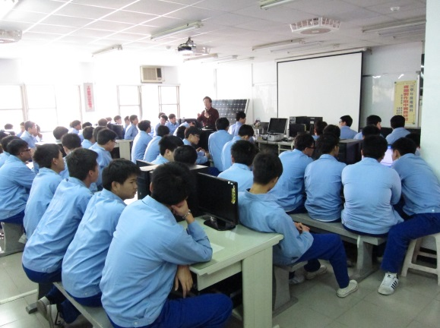 |  | 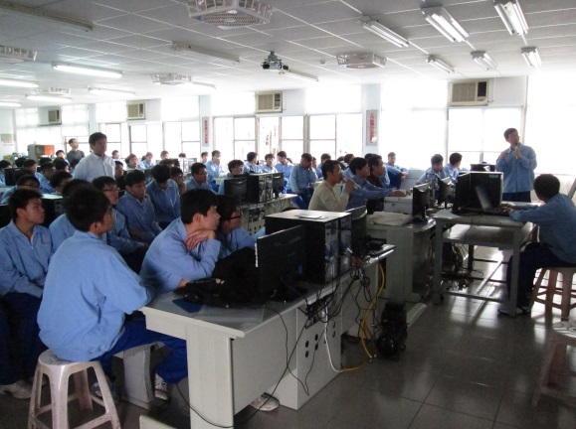
相片說明 | 高苑科大潘教授-說明上台的要領及注意事項 | 相片說明 | 教授與師生聆聽學生專題演講
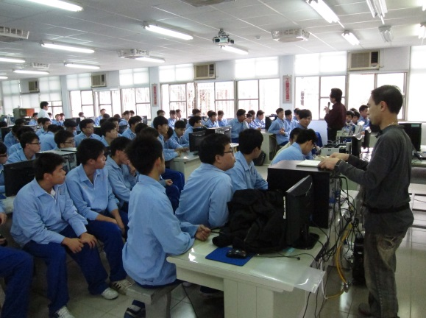 |  | 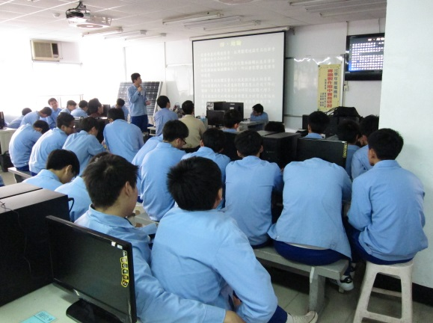
相片說明 | 高苑科大潘世明教授-講解各組專題實務 | 相片說明 | 學生上台-演講專題製作的過程
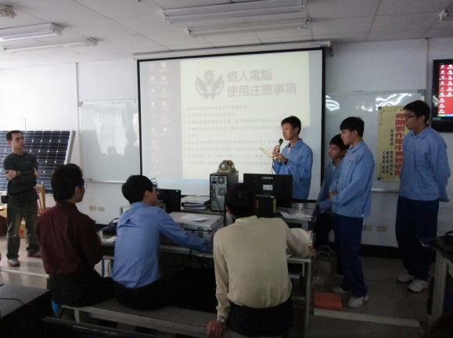 |  | 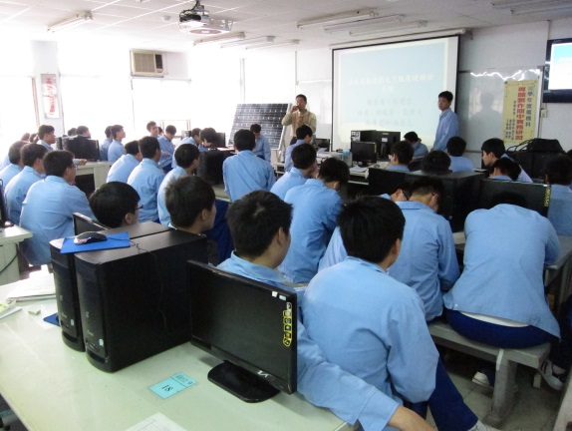
相片說明 | 學生上台-演講專題製作的過程 | 相片說明 | 教授-針對該組專題進行講評

